平成29年3月吉日
技術士第二次試験合格者、関係各位
公益社団法人日本技術士会 中国本部 山口県支部 支部長 住居 孝紀
公益社団法人日本技術士会 中国本部 山口県支部主催

平成28年度 技術士第二次試験合格者記念講演会・祝賀会（山口会場）
【建設系ＣＰＤプログラム】

拝啓 時下益々ご清祥のこととお慶び申し上げます。
この度は、技術士第二次試験への合格、誠におめでとうございます。
さて、公益社団法人日本技術士会 中国本部 山口県支部では、当地域における新合格者の皆様のご健闘を祝すと共に、今後の技術士としての活動を実りあるものとしていただくために、下記により技術士第二次試験合格者記念講演会・祝賀会を開催します。今回は、山口市出身のジャーナリストでベストセラー作家の浅川芳裕氏（「トランプ、黒の交渉術」、「日本は世界5位の農業大国」著者）をお招きし、合格者の皆様にとっては初のＣＰＤとなる記念講演会を開催します。世界情勢に詳しい同氏の講演を聴講する貴重な機会であり、新合格者の方はもちろん、先輩技術士、あるいは一般の方も歓迎しますので、奮ってのご参加をお待ちしています。
また、今回は、第二次試験合格者記念講演会に参加いただいた合格者の皆様に、日本技術士会中国本部（各県支部含む）主催のCPD事業へのお試し期間限定の『無料パスポート(H29年度上半期)』を贈呈させていただきます。
なお、メール送信可能な方は、事務局事務の省力化のため、できるだけ中国本部ホームページ(http://www.ipej-chugoku.jp/)の「Web申込みはこちら」か、山口県支部からの開催案内メールの返信メールでお申し込み下さい。（申込み期限：平成29年4月7日(金)まで、受付の返信はしませんので、直接お越しください）
敬具

１．日 時 平成29年4月22日(土) 14：00～16：40（13:30～受付）（祝賀会17：10～19：00）
２．場 所 記念講演会：セントコア山口（〒753-0056 山口市湯田温泉3-2-7）
祝賀会：山口市菜香亭（〒753-0091 山口市天花1-2-7）
３．内 容
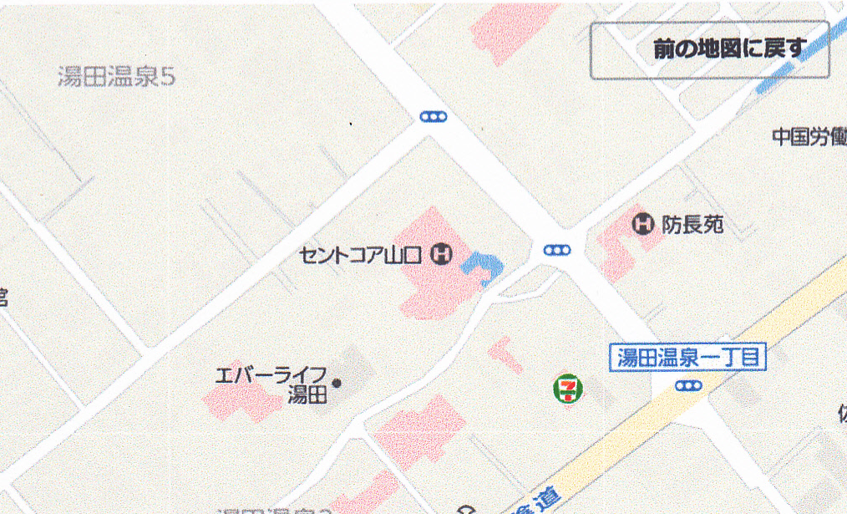
【記念講演会・祝賀会】
14：00～14：05  14：05～16：05  16：05～16：15 | ■開会挨拶 山口県支部長 住居 孝紀  ■記念講演「トランプ大統領で世界はどうなる!日本はどうなる!技術士はどうする？!」  講師：浅川 芳裕氏（ジャーナリスト、ソニー中東市場専門官）  《休 憩》
16：15～16：25  16：25～16：35  16：35～16：40 | ■山口県支部の紹介 山口県副支部長 河内 義文  ■ＣＰＤの登録について 山口県会計幹事 山本 美子  ■閉会挨拶 山口県副支部長 坂本 修
16：40～17：10 | 《休憩および移動》
17：10～19：00 | ■祝賀会 ※合格者と先輩技術士との意見交換
４．定員、参加費、ＣＰＤ
- 定 員 100名
- 記念講演会参加費
合格者・正会員・非会員：無料
祝賀会参加費
会場位置図
（セントコア山口）
合格者：3,000円
正会員・非会員：6,000円
（技術士資格者で今回合格者は6,000円をお願いします）※当日徴収します。

５．ＣＰＤ
参加者には日本技術士会からＣＰＤ：2時間の参加票を発行します。
※問い合せ先：公益社団法人 日本技術士会 山口県支部（瀬原 洋一）
TEL 0836-62-5300 FAX 0836-62-5301 E-mail：yamaguchi-pes@tokiwack.co.jp
平成28年度技術士第二次試験合格者記念講演会・祝賀会（山口）
参加申込書(平成29年4月22日)
主催：公益社団法人日本技術士会中国本部山口県支部
申込ＦＡＸ番号：０８３６－６２－５３０１
※メール送信可能な方は、事務局の省力化のため、メールによる申込をお願いします。

記念講演会：□参加する □参加しない
祝 賀 会：□参加する □参加しない
 | 氏名 |  | 資格(注1) | 区分(注2)
申込者 |  |  | □技術士 □修習技術者  □その他 | □新合格者  □会員 □非会員
技術部門  (注3)  ※複数選択可 | □機械 □船舶･海洋 □航空･宇宙 □電気電子 □化学 □繊維 □金属  □資源工学 □建設 □上下水道 □衛生工学 □農業 □森林 □水産  □経営工学 □情報工学 □応用理学 □生物工学 □環境 □原子力･放射線  □総合技術監理
勤務先
連絡先 | E-mail |  |  | □会社 □自宅
連絡先 | ＦＡＸ |  |  | □会社 □自宅
連絡先 | ＴＥＬ |  |  | □会社 □自宅
- 資格は該当するものに■(または☑)を入れる。
- 区分で会員とは日本技術士会会員を指し、該当するものに■(または☑)を入れる。
- 技術部門は技術士か修習技術者のみ、該当するものに■(または☑)を入れる。
- 連絡先は(会社・自宅)のうち、該当するものに■(または☑)を入れ、E-mail等を記入。
- 同行者がいる場合は下記に記入。
- この個人情報は、本行事の参加申込み以外には使用しません。

 | 氏名 | 資格(注1) | 区分(注2)
同行者 |  | □技術士 □修習技術者  □その他 | □新合格者  □会員 □非会員
同行者 |  | □技術士 □修習技術者  □その他 | □新合格者  □会員 □非会員
 |  | □技術士 □修習技術者  □その他 | □新合格者  □会員 □非会員
問合せ先：〒755-0151 宇部市大字山中700－10 常盤地下工業㈱ 瀬原 洋一
公益社団法人日本技術士会 中国本部 山口県支部
TEL 0836-62-5300 FAX 0836-62-5301 E-mail： yamaguchi-pes@tokiwack.co.jp

